INDICAÇÃO Nº 1799/2019

Súmula - Indico ao Poder Executivo Municipal, na pessoa do Excelentíssimo Senhor Igor Soares Ebert, Prefeito Municipal, sobre a necessidade de Operação tapa-buraco na rua Augusta altura do 155, localizada no bairro Parque Boa Esperança, Itapevi/SP.

INDICO à Mesa, na forma regimental vigente, que seja oficiado ao Poder Executivo Municipal, na pessoa do Excelentíssimo Senhor Igor Soares Ebert, Prefeito Municipal, sobre a necessidade de Operação tapa-buraco na rua Augusta altura do número 155 Bairro Parque boa Esperança, Itapevi/SP.

Justificativa
Senhor Presidente; -
Senhores Vereadores; -
Senhoras Vereadoras; -

A presente propositura visa contemplar aos moradores e usuários que utilizam essa via do referido bairro, em razão pela qual solicito à Vossa Senhoria, a gentileza de verificar a possibilidade da operação tapa-buraco na rua supramencionada.
Considerando que moradores deste bairro nos relataram que a rua acima mencionadas têm sua cobertura asfáltica antiga e danificada, e também por conta do período de chuvas que tivemos recentemente, contribuiu para que se abrisse esse imenso buraco, o que está colocando em risco a integridade física e patrimonial dos moradores locais e também daqueles que utilizam essa via como rota diária. Também podemos considerar que os possíveis danos, que este buraco em um asfalto malconservado venha a ocasionar em veículos particulares, é de responsabilidade objetiva desta municipalidade, o que pode gerar gastos desnecessários e onerar os contribuintes de modo geral. Por isso solicito que se providencie a realização de tapa-buraco na rua acima citada.
Segue imagem com mapa da via.

Sala das Sessões Bemvindo Moreira Nery, 14 de junho de 2019.

Vereador Rafael Alan de Moraes Romeiro
Professor Rafael
Presidente
PODEMOS

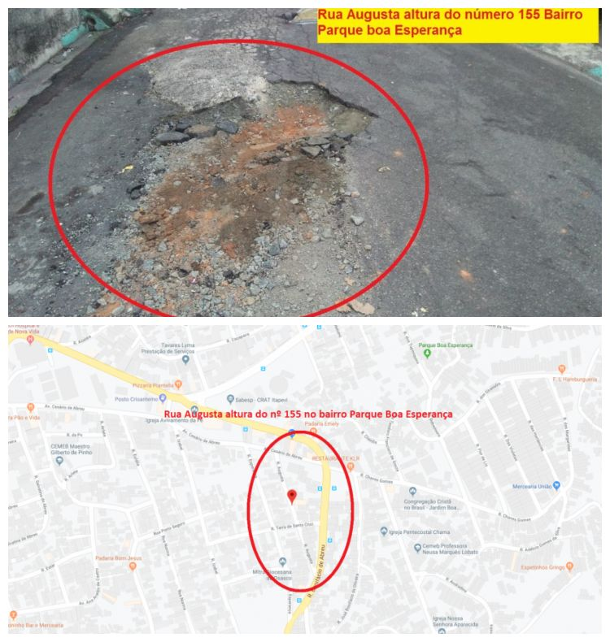

Sala das Sessões Bemvindo Moreira Nery, 14 de junho de 2019.
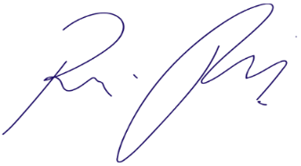
Vereador Rafael Alan de Moraes Romeiro
Professor Rafael
Presidente
PODEMOS

